**PERTEMUAN KE – 8**

1. **Pendahuluan**

Fungsi utama Docker adalah menyederhanakan konfigurasi. Salah satu keuntungan besar dari mesin virtual adalah kemampuan untuk menjalankan platform apa pun dengan konfigurasi sendiri, pada infrastruktur IT.

Docker itu sendiri merupakan salah satu platform yang dibangun berdasarkan teknologi container. Docker adalah project open source yang menyediakan platform terbuka untuk developer maupun sysadmin, agar dapat membangun serta mengemas dan menjalankan aplikasi di berbagai lokasi sebagai sebuah container yang ringan.

1. **Praktikum**

Praktikum ini saya mencoba membuat docker image container dengan cara:

1. Pull alpine

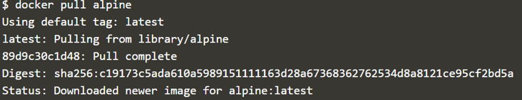

Pull alpine diperlukan untuk mengunduh image alpine.

1. Pembuatan Direktori

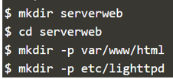

Jumlah direktori yang dibuat adalah 6 direktori, yaitu serverweb, var, www, html, etc, dan lighttpd.

1. Penginstalan text editor

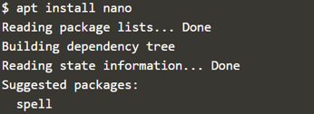

Pada gambar diatas saya melakukan penginstalan text editor yaitu nano, nano tersebut untuk menuliskan program. Sintaks untuk membuat file dengan text editor nano cukup menuliskan command nano saja.

1. Dockerfile

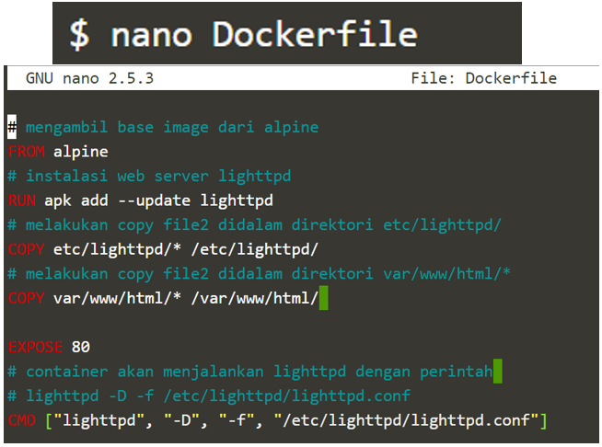

Saya membuat dockerfile dengan program diatas, file dockerfile saya simpan di direktori serverweb.

1. Lighttpd.conf

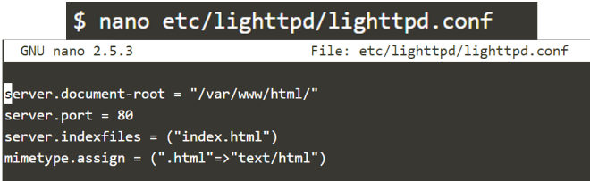

Saya membuat file ligthtpd.conf di folder lighttpd, file tersebut digunakan untik konfigurasi serverwebnya. Seperti pada gambar ketika serverweb dijalankan maka akan dijalankan indexfiles index.html .

1. 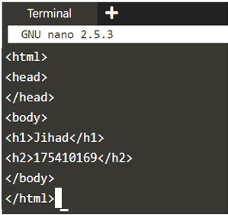Index.html

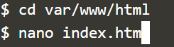

Saya membuat file index.html di dalam direktori html tadi, index.html adalah file index yang akan dijalankan oleh serverweb lighttpd pada saat lighttpd.conf dijalankan.

1. 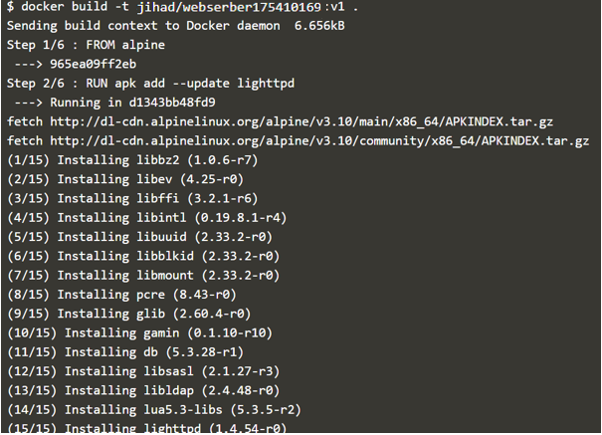Pembuatan image

Saya membuat image dengan nama image nama nim saya, perintah untuk membuat image adalah dengan menggunakan build.

1. Menjalankan image sebagai container

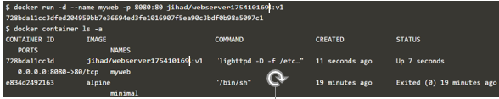

Saya mejalankan image dengan menggunakan perintah docker run. Lalu dibawahnya saya mengecek container yang berjalan.

1. Running port
2. **Kesimpulan**

Pada pertemuan ini saya mengetahui jika docker image bias dijalankan sebagai container terlebih dahulu.